一．选择题（25小题每题2分）
1．在下面四幅图中，图中的P点位置同时符合：①东半球、②北半球、③低纬度地区、④在我国境内四个条件的是 ( )
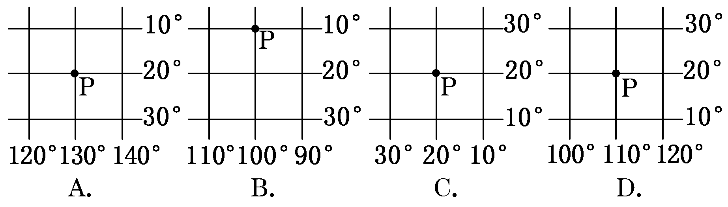
2．读“经纬网图”，纬线AB与DE的关系是 ( )
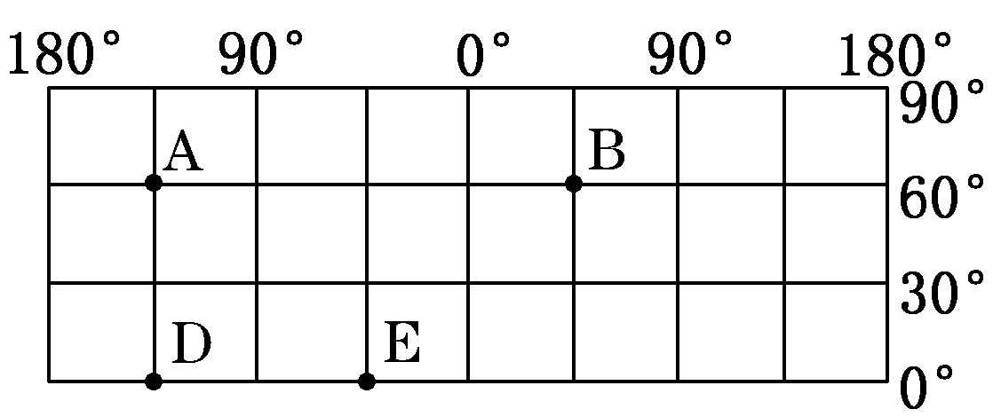
A．一半 B．等长 C．1.5倍 D．2倍
下图是华北地区某地实测的海拔数据。读图完成3- 4题。
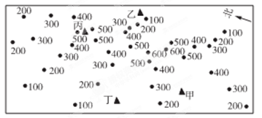
3根据图中信息判断,下列说法正确的是( )
A坡度:甲>乙 B气温:丙>丁 C降水:乙>丁 D海拔:甲>丙
4图中四地中,林木最茂密的是( )
A甲处 B乙处 C丙处 D丁处
气候变化是人类面临的最严峻的挑战之一。2010年11月29日至12月11日,《联合国气候变化框架公约》缔约方第16次会议在墨西哥度假胜地坎昆召开。读下图完成5-6题。
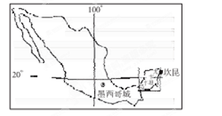
5．图中尤卡坦半岛为墨西哥著名半岛,面积约20万平方千米,在比例尺1∶5 000 000的地图上绘出来时,图上面积为( )
A4 B40 C80 D 8
6．会议期间,某日坎昆日出时,某地也恰好日出,但昼长比坎昆长,则该地位于坎昆的( )
A东北方向 B西北方向 C西南方向 D东南方向
7．假设地球自东向西自转，地球上下列地理现象中不会发生变化的是( )
A．日、月东升西落现象 B．南半球物体水平移动方向像左偏]
C．昼夜现象 D．120°E的地方时早于90°W
8．为了让五星红旗升起的时刻与日出同步，兰州(103°53′E)春分日升旗的时刻应选在北京时间( )
A．6点整 B．6时49分44秒
C．4时55分32秒 D．7时4分28秒
读世界地图，回答9～11题。
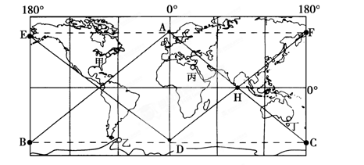
9．若AB为昏线，则H地的区时为( )
A．6月21日6时 B．6月22日6时
C．12月21日18时 D．12月22日6时
10．若DF为晨线，则东半球内属于22日的范围可能是( )
A．20°W向东至160°E之间
B．0°向东至180°之间[
C．160°W向东至20°E之间
D．0°向东至160°E之间
11．当我国2011年新年钟声敲响时，图中甲、乙、丙、丁四地已进入2011年的是( )
A．甲 B．乙 C．丙 D．丁
读下图，回答12～13题。
12．图所示季节，一位俄罗斯专家在e地看到日落正西方，之后1小时下列各地发生的现象是
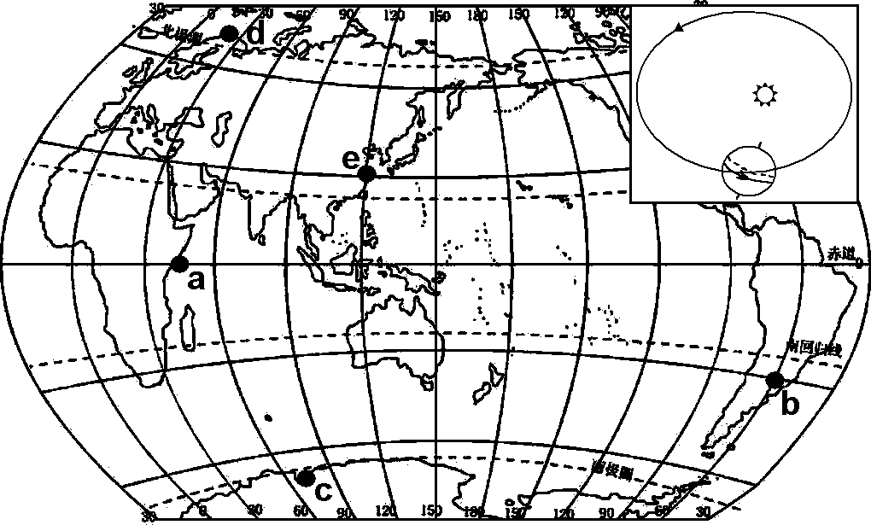
A．a——日光直射 B．b——夕阳西下 C．c——旭日东升 D．d——午阳低垂
13．在之后的两个月中，下列变化规律符合实际的是
A．a地白昼逐渐变长 B．a、c两地气温都在下降
C．b地牧草日益茂盛 D．c、d两地河流水位升高
14．俄罗斯专家发现下图中标示的某种地理事物与实际分布不符。它是
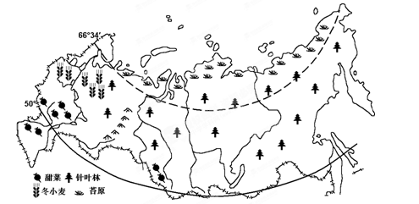
A．针叶林 B．冬小麦 C．苔原 D．甜菜
读图 (阴影部分为夜半球)，回答15～16题。
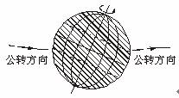
图6
15．若此刻西半球为夜半球，太阳直射点的经度是……………………( )
A.东经70° B.东经90°
C.西经70° D.西经110°
16．此日在…………………………………………………………………( )
A.3月21日前后 B.6月22日前后
C.9月23日前后 D.12月22日前后
根据我国日历反映的信息回答17～18题。
2011年8月
8

17．日历中立秋时，下列说法正确的是( )
A．此时北京昼长夜短，且昼越来越短 B．此时北京昼长夜短，且昼越来越长C．此时北京夜长昼短，且昼越来越长 D．全球昼夜等长
18．关于此时太阳直射点的位置及其移动方向的说法正确的是( )
A．直射赤道并向南移动 B．在赤道以南并向南移动
C．在赤道以北并向南移动 D．直射赤道并向北移动
右图为以极点为中心的投影图，斜线部分表示黑夜，横线部分表示东半球，数字表示经纬度。据此回答19～20题。
19．此时，下列地理现象可能存在的是( ) 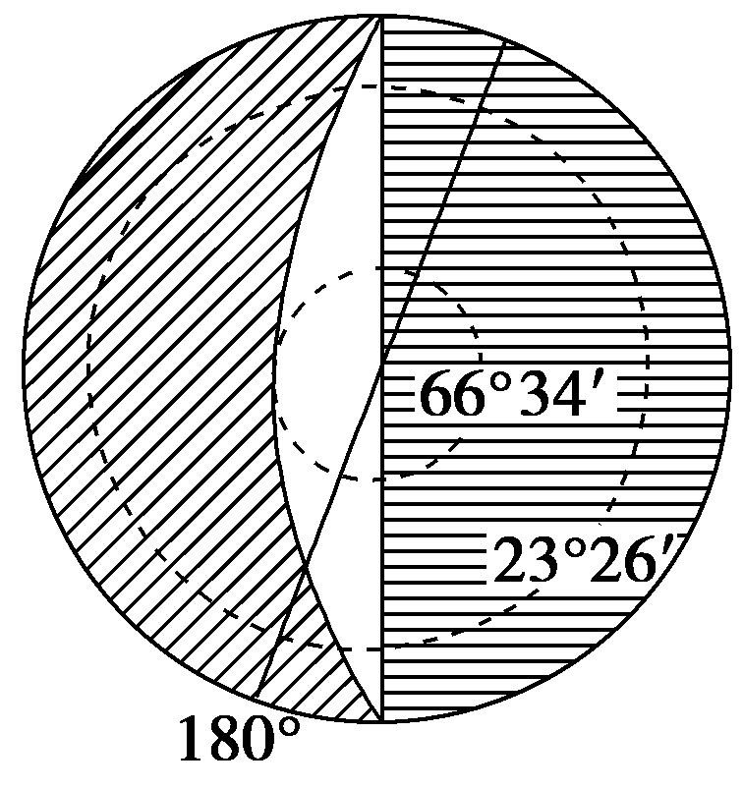
A．地球公转速度达最慢时期
B．南极中山站出现极夜现象
C．北京昼长大于上海
D．北半球物体正午影长达到最长
20．此时，我国汕头市的昼长约为( )
A．10小时40分钟 B．12小时
C．12小时20分钟 D．12小时40分钟
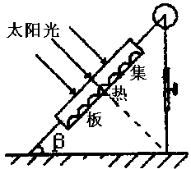
21、由太阳能热水器的安装示意图，回答：
12月22日正午，位于30ºN的某地，为使热水器
受热最多，理论上其热水器的集热板与地面的夹
角β应为( )：
A、23º26¹ B、36º34¹
C、53º26¹ D、66º34¹
下图是位于120°E经线上不同纬度三地夏至日的正午太阳高度角。读图回答22-24题。
22．三地的纬度从高到低的排序是
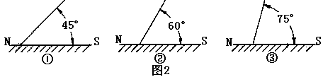
A．①②③ B．①③②
C．③②① D．③①②
23.此日昼长时间从短到长的排序是
A.①②③ B. ②①③
C. ③②① D. ③①②
右图中，中心点代表北极点，阴影区6月21日，非阴影为6月22日回答下列24---25题
24 、此时北京时间（ ）
A、6月21日14点 B、6月22日14点
C、6月23日8点 D 、6月22日8点
25、直射点的坐标是( )
A、90°E 北纬23°26分 B、90°W 北纬23°26分
C、90°E 南纬23°34分 D 、90°W 南纬23°26分

开城中学12年-13年高三第三次月考地理答题卷

班级 姓名 得分

一．选择题
1 | 2 | 3 | 4 | 5 | 6 | 7 | 8 | 9 | 10 | 11 | 12 | 13
14 | 15 | 16 | 17 | 18 | 19 | 20 | 21 | 22 | 23 | 24 | 25
二．综合题
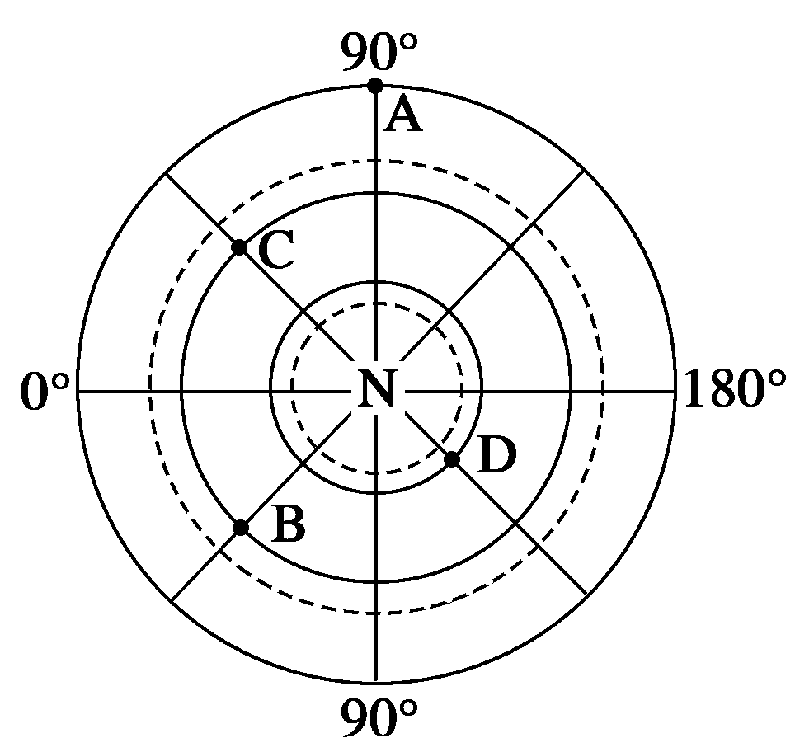
26.读右图，回答下列问题。14分
（

（1）A点位于B点的 方向，B点位于C点的 方向，D点位于
N点的 方向。
（2）在A、B、C、D四点中，位于东半球的有 ，位于西半球
的有 。
（3）若一架飞机从C地飞往D地，沿最近路线的飞行方向是 。
（4）若一架飞机从A地飞往B地，沿最近路线的飞行方向是 。
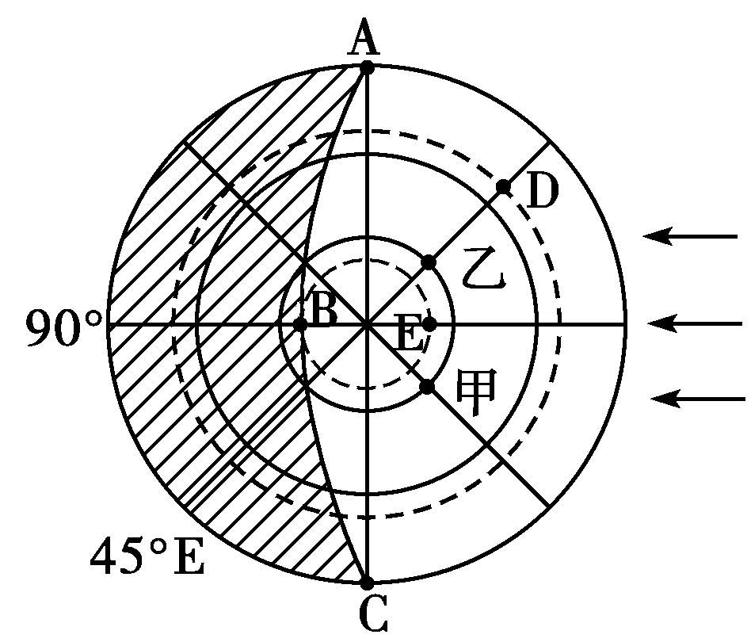
27读右图（阴影部分表示黑夜），回答下列问题（26）

（1）此图以 为中心，日期为 月 日。（4）
（2）太阳直射点的地理坐标是 。（2）
（3）图中晨线是 ，昏线是 。
（4）A、D、E三点正午太阳高度从大到小的排列顺序是 ，这一天正午
太阳高度与E点相等的另一条纬线的纬度是 。
（5）E点的地方时为 时，C点的地方时为 时，乙点的日出时间是 点钟，日落时间为 点钟。
（6）A点的昼长为 小时，乙点的夜长为 小时。

28. 读图图中左边方框是正北方回答：（共10分）
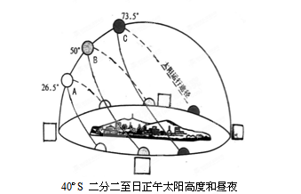

（1）A、B、C三弧分别表示二分二至时的太阳路径，其中白昼最长的是
（2）A路径代表 月 日，此日南半球昼夜状况 ，太阳自 （方位）升起 （方位） 落下。

